Fratello Fiume
Lo scorrere delle acque nel destino dell’uomo
Mostra fotografica di Giulio Di Sturco
29 novembre 2012 - 28 febbraio 2013
a cura di Enrica Viganò
ideata da Camillo Fornasieri

Vernissage 29 novembre 2012 , ore 18:30
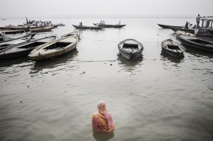
Il CMC presenta un reportage sul contesto umano e naturale del Gange e dei suoi affluenti del fotografo emergente Giulio Di Sturco. Il fotografo rivela grandi capacità nel coglierlo scorrere delle acque in simbiosi fraterna con lo scorrere del destino degli uomini che abitano le sue sponde. Dalle 40 opere esposte emerge la sorte comune dell’uomo e del fi ume, un rapporto certe volte di irresponsabilità che ne segnala un’estraneità e certe altre di accoglienza della sua forza che ne rivela il senso profondo della vita.
“Il Gange – ci riporta Di Sturco – è fonte primaria di acqua, energia e cibo per più di un terzo della popolazione indiana, il suo ecosistema, inoltre, include tra le più numerose specie animali e vegetali.
Nonostante ciò ad oggi è uno dei fiumi più inquinati al mondo danneggiando così la salute dell’uomo e intossicando l’ambiente che lo circonda”.

Luogo: Sala Verri del Centro Culturale di Milano
Ingresso gratuito
Orari:
da lunedì a venerdì dalle 10 alle 13 e dalle 15 alle 18;
sabato e domenica dalle 16 alle 20;
chiuso martedì.

